

Meine App

App-Name

Version 1.0.0, 3. Juni 2019 | Vorname Nachname des Autors

Inhalt

1 Abstract (Kurzbeschreibung) 2

2 Konkurrenzanalyse 3

3 User Stories 4

4 Mockups 5

5 Technische Realisierung 6

6 Testing 7

6.1 Manuelle UI-Tests 7

6.2 Testauswertung 8

7 Fazit 9

# Abstract (Kurzbeschreibung)

An dieser Stelle kommt eine kurze Einführung, die in 5-10 Sätzen das Projekt beschreibt.

# Konkurrenzanalyse

# User Stories

Als Benutzer möchte ich wissen, welche Skins im Shop sind, um mein Budget planen zu können.

Als Benutzer möchte ich schnell einen Überblick über die Skins erhalten, um Zeit zu sparen.

Als Benutzer möchte ich die Preise der Skins sehen, um sie miteinander zu vergleichen.

Als Benutzer möchte ich die Seltenheitsfarbe der Skins sehen, um direkt zu wissen was für eine Seltenheit sie haben.

Als Benutzer möchte ich den Skin genauer untersuchen, um mehr Informationen darüber zu erhalten.

Als Benutzer möchte ich den Spielgegenstand in einer Detailansicht ansehen können, um meinen Kaufentschluss zu bestätigen.

Als Benutzer möchte ich täglich die neusten Infos erfahren, um auf dem neusten Stand sein zu können.

# Mockups

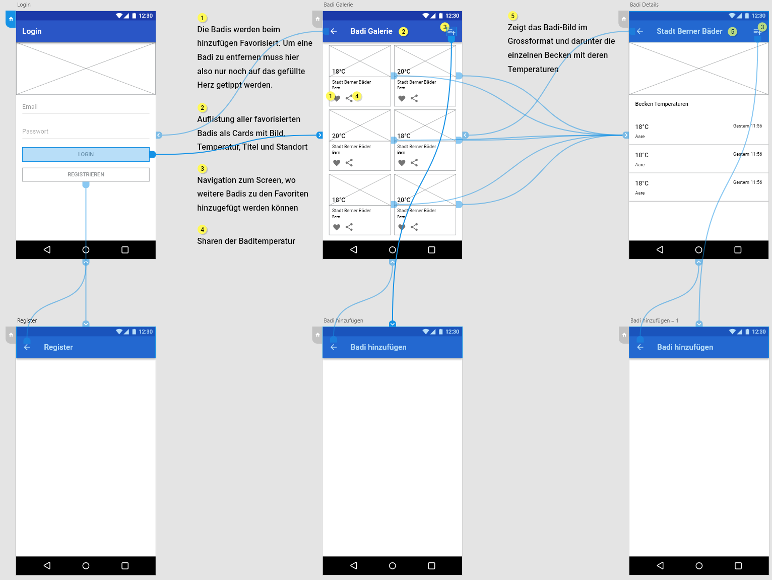

1. **Startactivity**Innerhalb der StartActivity wird dem Benutzer zentral ein Login-Formular präsentiert. Oberhalb des Formulars wird das Logo der App platziert. Die Eingabefelder sollten möglichst in den oberen zwei Drittel des Bildschirms platziert werden damit die Tastatur diese nicht überdeckt.  
   Unter den Eingabefelder sind zwei Buttons platziert, «Login» und «Registrieren». Dabei soll der Login-Button farblich hervorgehoben werden da dieser öfters benutzt wird. Der «Registrieren»-Button wird im Normalfall einmal benutzt deshalb soll dieser neutral oder sogar weniger prominent dargestellt werden.
2. **Badi-Galerie**In der «Badi-Galerie»-Ansicht wird dem Benutzer ein Grid mit den favorisierten Schwimmbäder angezeigt. Jedes einzelne Schwimmbad wird mit einem Bild präsentiert. In der in der unteren Ecke jedes Bildes wird die aktuelle Temperatur angezeigt. Darunter den Namen der Badi und der Ort. In der Auflistung muss auf und ab navigiert werden können da man mehr Schwimmbäder hinzufügen kann als auf dem Display Platz haben. Ein Floating-Action-Button mit einem Plus-Icon ist unten rechts am Screen platziert um neue Schwimmbäder in die eigene Liste aufzunehmen. In der Actionbar am oberen Rand wird rechts ein Kontextmenü platziert welches mit dem entsprechenden Button geöffnet werden kann. Darin sind die Punkte Einstellungen, Hilfe und Logout zu finden.
3. **Badidetails**…
4. **Badiauswahl**…
5. **Registration**…

# Technische Realisierung

Beschreibt hier, wie ihr eure komplexe Komponente technisch umgesetzt habt. Zur Darstellung der technischen Umsetzung wird ein UML-Diagramm empfohlen, welches zusätzlich in Textform beschrieben wird. Erklärt kurz die wichtigsten Klassen und Methoden und deren Zusammenspiel. Eine Fachperson, welche dieses Kapitel liest, sollte schnell nachvollziehen können, wie die externe Komponente realisiert wurde.

# Testing

## Manuelle UI-Tests

In diesem Kapitel definiert ihr die Tests die Ihr macht.   
Es müssen minimal 5 Unit-Tests, 3 automatische UI-Tests (Espresso) und 2 manuelle UI-Tests gemacht werden. Auf die Unit-Tests und die automatischen UI-Tests soll hier verwiesen werden, die manuellen UI-Tests hier definiert werden.

|  |  |
| --- | --- |
| Abschnitt | Inhalt |
| ID | Testfallnummer (ST = Systemtest) |
| Anforderungen | Welche Anforderungen werden durch diesen Testfall abgedeckt. (User Stories) |
| Vorbedingungen | Was muss gegeben sein, damit dieser Test durchgeführt werden kann? |
| Ablauf | Welche Schritte werden bei der Durchführung des Tests durchlaufen? |
| Erwartetes Resultat | Was sollte nun passiert sein? |

|  |  |
| --- | --- |
| Abschnitt | Inhalt |
| ID | ST-01 |
| Anforderungen | US-01; US-03 |
| Vorbedingungen | In der Datenbank existiert ein Benutzer, welcher gesperrt ist. |
| Ablauf | 1. Die App wird gestartet damit das Login-Formular erscheint 2. Der korrekte Benutzername sowie das korrekte Passwort werden eingegeben. 3. Der Button mit dem Label „Login“ wird geklickt |
| Erwartetes Resultat | Ein Toast mit dem Text «Login erfolgreich» wird angezeigt. Die App wechselt zu der Ansicht mit den favorisierten Schwimmbäder |

## Testauswertung

Zusammenfassung aller durchgeführten Tests. Nur fehlgeschlagene Tests und Tests mit Bemerkungen müssen in der folgenden Tabelle aufgelistet werden.

|  |  |  |
| --- | --- | --- |
| ID | Erfolgreich | Bemerkungen |
| ST-01 | Ja | Der Testfall war erfolgreich, der Testperson 1 ist jedoch aufgefallen, dass es in der angezeigten Fehlermeldung noch einen Rechtschreibfehler gibt. |
| … | … | … |
|  |  |  |

# Fazit

Hier kommt eure Reflexion zum Projekt.

* Was lief gut/schlecht?
* Wie seid ihr mit dem Endergebnis zufrieden?
* Was habt ihr gelernt?
* War alles vorhanden oder was fehlte noch?
* Usw.